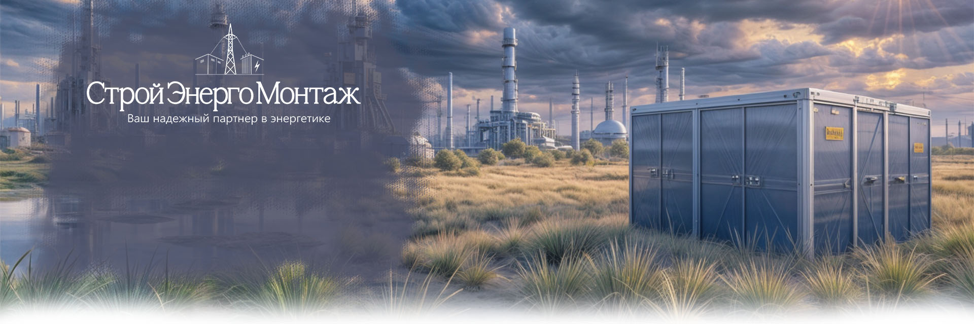

https:// стройэнергомонтаж31.рф
info@стройэнергомонтаж31.рф

+7(920)202-8555

г. Белгород

ФИО:_______________________________ Организация:__________________________

Адрес:_______________________________ Телефон:______________________________

Опросный лист для заказа КТП
Тип трансформаторной подстанции  (БКТП, КТПНУ, КТП, КТПН) | Нажмите для выбора варианта
Исполнение по типу схемы (тупиковая, проходная) | Нажмите для выбора элемента
Исполнение по типу ввода ВН (кабельный, воздушный) | Нажмите для выбора элемента
Напряжение подстанции ВН, кВ. (6 или 10)
Мощность трансформаторной подстанции, кВА.
Тип силового трансформатора и схема соединения обмоток
Количество трансформаторов в ТП

УВН трансформаторной подстанции:
Тип  коммутационного аппарата  на стороне ВН |  | РВО | ОПН |  | ПКТ | РВЗ | ВНА | BB/TEL
Тип  коммутационного аппарата  на стороне ВН | Ввод | ☐ | ☐ |  | ☐ | ☐ | ☐ | ☐
Тип  коммутационного аппарата  на стороне ВН | Трансформатор | ☐ | ☐ |  | ☐ | ☐ | ☐ | ☐
Тип  коммутационного аппарата  на стороне ВН | Секция | ☐ | ☐ |  | ☐ | ☐ | ☐ | ☐
Тип  коммутационного аппарата  на стороне ВН | Линия | ☐ | ☐ |  | ☐ | ☐ | ☐ | ☐
Тип МПЗ
Трансформаторы тока (тип, кл.т, кол-во)
Поставка разъединителя РЛНД (РЛК) при воздушном вводе ( указать марку и кол-во)

Общее количество камер, шт: ___________ Примечания: ___________

Наличие АВР на стороне ВН Да ☐ Нет ☐ Примечания: ______________

РУНН трансформаторной подстанции:
Тип ячеек на стороне НН (ЩО-70, ЩРН) - _______________________________
Коммутационный аппарат | Тип | ОПН | РЕ | BP | ВА | ABB | OEZ | Электрон
Коммутационный аппарат | Ток, А | ____ | ____ | ____ | ____ | ____ | ____ | ____
Наличие АВР на стороне НН (да, нет)___________________________

Коммутационный аппарат на секционировании | Тип | РЕ | BP | ВА | ABB | OEZ | Электрон
Коммутационный аппарат на секционировании | Ток, А | ____ | ____ | ____ | ____ | ____ | ____
Коммутационный аппарат на секционировании | Исполнение | ____ | ____ | ____ | ____ | ____ | ____

Коммутационный аппарат отходящих линий | Тип | РЕ | BP | РПС | ППВР | ВА | БПВ

Ток (А) | 1-ая секция | №1  _____ | №2  _____ | №3  _____ | №4  _____ | №5  _____ | №6  _____ | №7  _____ | №8  _____ | №9  _____
Ток (А) | 1-ая секция | №10  _____ | №11  _____ | №12  _____ | №13  _____ | №14  _____ | №15  _____ | №16  _____ | №17  _____ | №18  _____
Ток (А) | 2-ая секция | №1  _____ | №2  _____ | №3  _____ | №4  _____ | №5  _____ | №6  _____ | №7  _____ | №8  _____ | №9  _____
Ток (А) | 2-ая секция | №10  _____ | №11  _____ | №12  _____ | №13  _____ | №14  _____ | №15  _____ | №16  _____ | №17  _____ | №18  _____

Тип шин - Алюминий ☐ Медь ☐
Наличие уличного освещения - Да ☐ Нет ☐
Наличие обогрева- Да ☐ Нет ☐

Ввод 0,4 кВ. | Контроль напряжения и тока | Да | ☐
Ввод 0,4 кВ. | Контроль напряжения и тока | Нет | ☐
Ввод 0,4 кВ. | Марка счетчика | ___________
Отходящая линия | Контроль тока (да, нет) | Да | ☐
Отходящая линия | Контроль тока (да, нет) | Нет | ☐
Отходящая линия | Марка счетчика | ______________

Требования
Наличие и размер коридоров обслуживания УВН | Нажмите для выбора
Наличие коридоров обслуживания РУНН 8001000 | Нажмите для выбора
Вентиляция трансформаторного отсека | Нажмите для выбора
Цвет фасада | __________
Цвет дверей | __________
Цвет крыши | __________

Дополнительные требования
____________________________________________________________________

